Sistemas Combinacionales – Tarea 3 – Bloques Combinacionales

MUX

Utilizando solamente MUX de 2-a-1 ejemplifique un MUX de 8-a-1.

DEMUX

Utilizando solamente DEMUX de 1-a-4 ejemplifique en el bloque de DEMUX un DEMUX de 16-a-1

DECODIFICADOR

Un decodificador de XS4 (Exceso 4) a 7 segmentos utiliza solamente los números del 0 al 9, las otras condiciones nunca serán accedidas. Genere el esquemático (en compuertas) del decodificador.

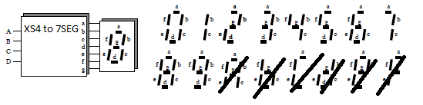

CODIFICADOR

Un codificador tiene la siguiente tabla de verdad. Encontrar su diagrama lógico de salida.

|  |  |  |  |  |  |
| --- | --- | --- | --- | --- | --- |
| Entradas | | | | Salidas | |
| D | C | B | A | U | V |
| 0 | 0 | 0 | 0 | 0 | 1 |
| 0 | 0 | 0 | 1 | 1 | 1 |
| 0 | 0 | 1 | 0 | X | V |
| 0 | 0 | 1 | 1 | X | V |
| 0 | 1 | 0 | 0 | X | V |
| 0 | 1 | 0 | 1 | U | 0 |
| 0 | 1 | 1 | 0 | U | 0 |
| 0 | 1 | 1 | 1 | 1 | 0 |
| 1 | 0 | 0 | 0 | 0 | 1 |
| 1 | 0 | 0 | 1 | U | 1 |
| 1 | 0 | 1 | 0 | U | 1 |
| 1 | 0 | 1 | 1 | U | 1 |
| 1 | 1 | 0 | 0 | 0 | V |
| 1 | 1 | 0 | 1 | 1 | V |
| 1 | 1 | 1 | 0 | U | X |
| 1 | 1 | 1 | 1 | U | X |